Информация для СМИ
13 июня 2019 года

ПОЗИТРОНИКА открывает летнюю распродажу

Федеральная сеть магазинов электроники ПОЗИТРОНИКА запускает акцию с 60% скидками.

Федеральная сеть магазинов электроники ПОЗИТРОНИКА сообщает о запуске акции «Летняя распродажа». С 14 по 23 июня у жителей г. Кубинки и п. Тучково, а также близлежащих районов будет возможность приобрести популярные товары со скидкой до 60%.
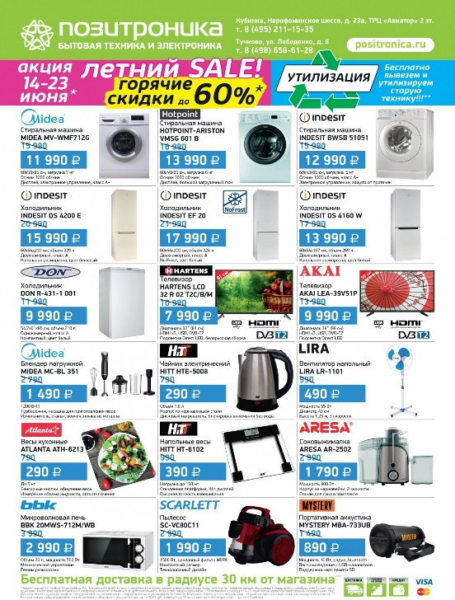
В рамках акции со скидками представлены крпногабаритные товары (холодильники, стиральные машины), телевизоры, мелкая бытовая и техника для кухни.

Приобретая крупногабаритную бытовую технику, покупатель сможет воспользоваться программой «Утилизация» и сдать неисправную технику, получив скидку на следующую покупку в этой же товарной категории. Вывоз старой техники осуществляется силами магазина. Для покупателей эта услуга является бесплатной.

Новую технику ПОЗИТРОНИКА доставит до вашего дома бесплатно, при условии, что адрес доставки находится не дальше 30 километров от магазина.

Желающие приобрести товар в кредит могут воспользоваться выгодной программой рассрочки и обзавестись необходимым гаджетом на удобных для покупателя условиях.

Акция действует исключительно в офлайн-магазинах сети. ПОЗИТРОНИКА в Кубинке (ул. Нарофоминское шоссе, д. 23А) и п. Тучкове (ул. Лебеденко, д. 8) работает без перерывов и выходных.

***
О компании

Федеральная сеть магазинов электроники ПОЗИТРОНИКА – это совместный проект компании MERLION, крупнейшего российского IT-дистрибьютора, и ее розничных партнеров. Первый магазин ПОЗИТРОНИКА открылся в марте 2006 года в Набережных Челнах, а на сегодняшний день франчайзинговая сеть включает в себя более 170 магазинов, представленных во всех федеральных округах России.

Название «ПОЗИТРОНИКА» – это производная от сочетания «позитивная электроника». Именно эта идея легла в основу концепции магазинов.

От обычных магазинов электроники сеть ПОЗИТРОНИКА отличается расширенным ассортиментом ИТ-продуктов (более 40 000 наименований товаров есть в наличии или доступны на заказ) и высоким уровнем подготовки 1 500 продавцов-консультантов нашей сети. К ним можно смело обращаться за любым советом, они всегда поймут желания клиента и помогут выбрать нужный товар.

Подробнее:
Дополнительная информация может быть предоставлена пресс-службой компании ПОЗИТРОНИКА:
Тел: (495) 981-84-84

